BACCALAURÉAT GÉNÉRAL

Épreuve pratique de l’enseignement de spécialité physique-chimie
Évaluation des Compétences Expérimentales

Cette situation d’évaluation fait partie de la banque nationale.

ÉNONCÉ DESTINÉ AU CANDIDAT

NOM : | Prénom :
Centre d’examen : | n° d’inscription :

Cette situation d’évaluation comporte quatre pages sur lesquelles le candidat doit consigner ses réponses.
Le candidat doit restituer ce document avant de sortir de la salle d'examen.

Le candidat doit agir en autonomie et faire preuve d’initiative tout au long de l’épreuve.
En cas de difficulté, le candidat peut solliciter l’examinateur afin de lui permettre de continuer la tâche.
L’examinateur peut intervenir à tout moment, s’il le juge utile.
L’usage de la calculatrice avec mode examen actif est autorisé. L’usage de calculatrice sans mémoire « type collège » est autorisé.

CONTEXTE DE LA SITUATION D'EVALUATION

Une personne retrouve dans son armoire à pharmacie, un flacon de Bétadine® dont la date de péremption est effacée. Elle se pose la question de savoir si ce flacon contient encore suffisamment de substance active pour remplir ses fonctions antiseptiques.
La Bétadine® est un antiseptique dermatologique. Son principe actif est le diiode I₂ qui élimine les micro-organismes ou inactive les virus par son action oxydante. Le diiode est une espèce colorée, de couleur jaune/brun.

Le but de cette épreuve est de contrôler la qualité d'une solution de Bétadine®, en utilisant une méthode de dosage par étalonnage.

INFORMATIONS MISES À DISPOSITION DU CANDIDAT

Étiquette d’une solution de Bétadine®

Substance active : diiode à 10% en masse

Excipients : glycérol, macrogoléther laurique, phosphate disodique dihydraté, acide citrique monohydraté, hydroxyde de sodium, eau purifiée

Densité : d = 1,01

Pourcentage en masse
Avec p(I₂) : pourcentage massique en diiode de la solution
C : concentration en quantité de matière en diiode I₂ en mol·L^{–1}
${\text{M}}_{{\text{I}}_{\text{2}}}$ : masse molaire du diiode en g·mol^{–1}
d : densité de la solution
ρ_{eau} : masse volumique de l’eau en g·L^{–1}

$$\text{p(}{\text{I}}_{\text{2}}\text{)} = \frac{\text{C·} {\text{M}}_{{\text{I}}_{\text{2}}}\text{×100}}{\text{d}∙{\text{ρ}}_{\text{eau}}}$$
Limite de détection – Limite de quantification

Lorsqu’on réalise une analyse, il peut être intéressant de connaître la plus petite valeur pour laquelle le signal relevé est différent du blanc (ce blanc étant la valeur résiduelle mesurée en l’absence d’espèce chimique). Cette caractéristique s’appelle « limite de Détection » (notée LD).

La limite de détection est donc la plus petite concentration pouvant être détectée (mais non quantifiée) dans les conditions expérimentales décrites de la méthode.

À partir de la limite de détection on est donc sûr de la présence de l’espèce analysée (ou « analyte »). Et ce n’est qu’à partir de la « Limite de Quantification » (notée LQ) que l’on peut connaître la concentration de la substance avec une confiance acceptable.

La limite de quantification est donc la plus petite concentration pouvant être quantifiée avec une confiance acceptable dans les conditions expérimentales décrites de la méthode.

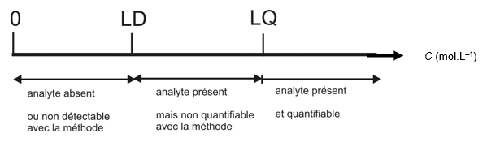

Domaine de linéarité
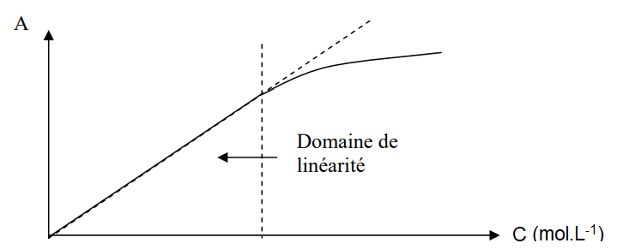
Pour pouvoir appliquer la loi de Beer-Lambert, il faut être dans des conditions où la concentration en espèce à analyser n’est pas trop élevée.
On reste alors dans le domaine appelé « domaine de linéarité ».
Sur le graphique ci-contre représentant l’absorbance en fonction de la concentration, le domaine de linéarité est représenté.

Données utiles

Limite de détection, limite de quantification et limite de linéarité dans le cas du diiode :
- Limite de détection : 1,5×10^{–4} mol·L^{–1}
- Limite de quantification : 4,9×10^{–4} mol·L^{–1}
- Limite du domaine de linéarité : 5,0×10^{–2} mol·L^{–1}

Masse molaire : M(I) = 127,0 g·mol^{–1}
Masse volumique de l’eau : ρ_{eau} = 1000 g·L^{–1}

TRAVAIL À EFFECTUER

- Étude de la gamme d’étalonnage proposée (20 minutes conseillées)

Afin de réaliser le dosage du diiode dans la Bétadine®, il est nécessaire de préparer une gamme d’étalonnage. Cinq solutions de même volume (50,0 mL) sont ainsi préparées à partir d’une solution mère dont la concentration en quantité de matière vaut C_{E} = 8,00×10^{–2} mol·L^{–1}.

Les concentrations en quantité de matière des cinq solutions préparées sont regroupées dans le tableau suivant :

Numéro de la solution | 1 | 2 | 3 | 4 | 5
Concentration envisagée en diiode en mol·L^{–1} | 8,00×10^{–3} | 1,60×10^{–2} | 2,40×10^{–2} | 3,20×10^{–2} | 4,00×10^{–2}

Pour la solution 2 indiquer, à l’aide du matériel disponible, quelles verreries il faut utiliser pour la préparer.
…………………………………………………………………………………………………..……….………..………………..
…………………………………………………………………………………………………..……….………..………………..
…………………………………………………………………………………………………..……….………..………………..
…………………………………………………………………………………………………..……….………..………………..
Justifier que la gamme d’étalonnage préparée dépasse la limite de quantification (LQ) et reste dans le domaine de linéarité pour le diiode.
…………………………………………………………………………………………………..……….………..………………..
…………………………………………………………………………………………………..……….………..………………..
…………………………………………………………………………………………………..……….………..………………..
…………………………………………………………………………………………………..……….………..………………..
…………………………………………………………………………………………………..……….………..………………..
…………………………………………………………………………………………………..……….………..………………..

APPEL n°1
Appeler le professeur pour lui présenter les réponses
ou en cas de difficulté.

Lui demander ensuite les solutions filles à disposition
pour constituer la gamme d’étalonnage.

- Dosage du diiode (30 minutes conseillées)

Faire le blanc à la longueur d’onde de 600 nm.

Mesurer l’absorbance de chacune des solutions filles de la gamme d’étalonnage fournies par l’examinateur à la longueur d’onde de 600 nm et tracer le graphe A = f(C_{i}).

Diluer la solution de Bétadine® commerciale en introduisant V = 5,0 mL de Bétadine® commerciale dans une fiole de 50,0 mL. Compléter la fiole avec de l’eau distillée.

Remarque : Prendre soin de pipeter très lentement la solution contenant la Bétadine® pour éviter la formation d'une mousse due aux tensio-actifs présents et faire couler très délicatement le long de la paroi de la fiole jaugée.

Mesurer et noter l'absorbance de la solution de Bétadine® diluée X : A_{X =} ..……….………..………………..

APPEL n°2
Appeler le professeur pour lui présenter les résultats expérimentaux
ou en cas de difficulté

- Détermination de la concentration en diiode (10 minutes conseillées)

En exploitant le graphique, déterminer la valeur de la concentration C_{X} de la solution de Bétadine® diluée.
…………………………………………………………………………………………………..……….………..………………..
…………………………………………………………………………………………………..……….………..………………..
…………………………………………………………………………………………………..……….………..………………..

En déduire la valeur de la concentration molaire C en diiode de la solution de Bétadine® commerciale (S).
…………………………………………………………………………………………………..……….………..………………..
…………………………………………………………………………………………………..……….………..………………..
…………………………………………………………………………………………………..……….………..………………..
…………………………………………………………………………………………………..……….………..………………..
…………………………………………………………………………………………………..……….………..………………..
…………………………………………………………………………………………………..……….………..………………..
…………………………………………………………………………………………………..……….………..………………..

Calculer le pourcentage en masse de diiode, p(I₂), dans la solution de Bétadine® commerciale (S). Conclure quant à l’opportunité de l’utilisation de la solution de Bétadine® en vue de l’usage antiseptique visé.
…………………………………………………………………………………………………..……….………..………………..
…………………………………………………………………………………………………..……….………..………………..
…………………………………………………………………………………………………..……….………..………………..
…………………………………………………………………………………………………..……….………..………………..
…………………………………………………………………………………………………..……….………..………………..
…………………………………………………………………………………………………..……….………..………………..
…………………………………………………………………………………………………..……….………..………………..
…………………………………………………………………………………………………..……….………..………………..
…………………………………………………………………………………………………..……….………..………………..
…………………………………………………………………………………………………..……….………..………………..

Défaire le montage et ranger la paillasse avant de quitter la salle.

